INTEGRACIÓN Nº 6
REVISTA SOBRE CEGUERA Y DEFICIENCIA VISUAL

Agosto 1991
Págs. 17-22

La investigación básica sobre el sistema visual en España. Estudio comparativo con otros países de la C.E.E
José Manuel R. Ferrer
Departamento de Fisiología.
Facultad de Medicina.
Universidad de Granada.
18012 Granada.

La oftalmología ha sido una de las pocas ramas de la Medicina donde España ha conseguido relieve internacional en su historia reciente.

Particularmente, la escuela catalana ha sido, y sigue siendo, fuente de oftalmólogos de reconocido prestigio internacional. Por el contrario, no podemos decir lo mismo en relación con la investigación básica sobre el sistema visual.

Desde los estudios clásicos de Ramón y Cajal sobre la anatomía del sistema visual no ha habido, en nuestro país, una aportación significativa en este terreno, pese al extraordinario desarrollo que los estudios relativos al sistema visual han tenido en los últimos años. En el presente informe se reflexiona sobre el estado actual de la investigación dedicada al sistema visual y se hace un estudio comparativo de la investigación básica sobre visión en España y otros países de la C.E.E.

LA INVESTIGACIÓN SOBRE EL SISTEMA VISUAL. PRESENTE Y FUTURO

El sistema visual es, entre los diversos sistemas sensoriales de los mamíferos, del que, en la actualidad, poseemos más información tanto sobre su organización como sobre su funcionamiento. Además, los estudios relativos al sistema visual no sólo han servido para el conocimiento del mismo, sino que han sido y siguen siendo utilizados como modelo para una compresión de cómo el sistema nervioso central se organiza tanto morfológica como funcionalmente. Tal vez, ésta haya sido una de las razones, entre otras, que han determinado el incremento tan extraordinario que los estudios sobre el sistema visual han experimentado en los últimos años. La concesión en 1981 a D.H. Hubel y T.N. Wiesel (dos de los más destacados investigadores en el campo de la visión) del Premio Nobel de Fisiología y Medicina, puede considerarse como el reconocimiento definitivo del enorme esfuerzo realizado en la investigación básica del sistema visual.

En los últimos años se han intensificado los estudios sobre el sistema visual en España.

El actual conocimiento sobre la organización y funcionamiento de este sistema se basa en la aportación que distintas disciplinas dentro de la Neurociencia, tales como la Neuroanatomía, Electrofisiología, Psicofisiología, Neurobiología del Desarrollo y Neuroquímica, han llevado a cabo.

Así, los estudios neuroanatómicos nos han mostrado la existencia de una organización jerárquica del sistema visual. La retina, estructura encargada de detectar los estímulos luminosos, proyecta al núcleo geniculado lateral del tálamo y esta estructura, a su vez, proyecta a la corteza visual, situada en el polo occipital del cerebro. Esta es la principal vía de procesamiento de la información visual. No obstante, esta sencilla descripción es una tremenda simplificación de la realidad. Así por ejemplo hoy conocemos que en la retina se inician distintas vías que llevan información diferente, como es la relativa a la forma, movimiento o color de los objetos del mundo externo. Por otra parte, lo que denominamos corteza visual es, en realidad, un conjunto de al menos seis áreas diferentes, conectadas de una manera ordenada y compleja entre sí. Cada una de estas áreas contiene una representación del campo visual, con un mayor o menor detalle, y se encargan del análisis de distintos aspectos de los estímulos visuales.

Estudios electrofisiológicos

Los estudios funcionales, realizados en animales de experimentación, se han basado, fundamentalmente, en el estudio de la respuesta de una población de neuronas o, más recientemente, neuronas individuales de distintas estructuras cerebrales ante el estímulo visual. Es lo que genéricamente se conoce como estudios electrofisiológicos. Uno de los avances más significativos ha sido el encontrar aquellos estímulos que más eficazmente modifican la actividad eléctrica de las neuronas, así como el determinar lo que se denomina campo receptivo, es decir aquel área de la retina sobre la que la incidencia de un estímulo luminoso adecuado es capaz de modificar la actividad eléctrica de una determinada neurona del sistema visual.

Los estudios electrofisiológicos nos han mostrado como, conforme ascendemos en el sistema visual desde estructuras periféricas a centrales, los campos receptivos de las respectivas neuronas presentan características más complejas. En otras palabras, las neuronas de estructuras cada vez más superiores, analizan aspectos más complejos del mundo visual, yendo desde el análisis de puntos de luz, a líneas, ángulos o formas más complejas como objetos y caras.

La Psicofisiología analiza el sistema visual humano y también se ocupa de la experimentación animal

El estudio funcional del sistema visual en humanos ha sido uno de los objetivos de la Psicofisiología. Esta rama de la Ciencia se ha encargado, fundamentalmente, en determinar las bases en las que se apoya el proceso de percepción de la información visual, analizando los aspectos críticos de la misma. No obstante, un número importante de estudios en esta disciplina se aplican, también, a la experimentación animal.

Recientemente, un gran número de estudios se están dedicando a la investigación de cómo el sistema visual se desarrolla y adquiere las características morfológicas y funcionales del estado adulto. Estos estudios nos han mostrado que el sistema visual, en el momento del nacimiento, presenta diferencias sustantivas tanto morfológicas como funcionales con el estado adulto. El número de neuronas que de unas estructuras proyectan a otras, la organización detallada de estas conexiones, así como las características funcionales de las distintas neuronas, difieren notablemente en los estadios postnatales iniciales y adulto.

En estadios postnatales iniciales la carencia de visión genera daños irreparables en el desarrollo normal del sistema visual.

Por otra parte, estudios paralelos sobre deprivación visual, es decir la falta, total o parcial, de experiencia visual desde el nacimiento o durante un período determinado, han mostrado que la experiencia visual es un factor decisivo para el desarrollo de un patrón adulto normal de organización y funcionamiento del sistema visual. Estos estudios han puesto de relieve, además, la existencia de un período crítico en el cual la falta de experiencia visual genera daños irreparables en el normal desarrollo de este sistema. Este período abarca, dependiendo de la especie animal, de unas pocas semanas a tres o cuatro meses.

Muy recientemente, un campo que está acaparando la atención, cada vez más numerosa, de los investigadores es el relativo a la neuroquímica del sistema visual. Es decir, conocer qué neurotransmisores, o dicho de otra forma, qué sustancias químicas utilizan las neuronas del sistema visual para transmitir la información de célula a célula.

En resumen, el conocimiento que en la actualidad poseemos sobre el sistema visual se debe a la aportación que diversos estudios (anatómicos, electrofisiológicos, psicofisiológicos, evolutivos y bioquímicos) han realizado. Aún estamos muy lejos de una comprensión completa y satisfactoria de como el sistema visual funciona y lo que es más importante, la manera de subsanar las alteraciones que diversas patologías causan en él, particularmente las de afectación central. No obstante, si observamos el extraordinario avance producido en los últimos cincuenta años, el futuro puede encararse con un razonable optimismo.

La investigación, en los próximos años, sobre el sistema visual pasa necesariamente por la utilización conjunta de las diversas aproximaciones experimentales anteriormente comentadas. Es decir mediante la realización de estudios multidisciplinares sobre cómo se detecta, analiza e interpreta la información visual en el sistema nervioso central.

LA INVESTIGACIÓN BÁSICA SOBRE EL SISTEMA VISUAL EN ESPAÑA Y OTROS PAÍSES DE LA C.E.E.

Grupos y líneas de trabajo sobre visión en España

En 1989, la Sociedad Española de Neurociencia (S.E.N.) ha publicado un catálogo sobre los grupos de investigación en Neurociencia a nivel nacional (Catálogo de Recursos Neurocientíficos españoles). Paralelamente, en el mismo año, la Consejería de Educación y Ciencia de la Junta de Andalucía ha publicado un catálogo con todos los grupos de investigación que en el campo de Ciencias de la Vida existen en dicha Comunidad Autónoma (Inventario de Grupos de Investigación y Desarrollo Tecnológico). Un análisis de estos informes (Tabla I) nos muestra los siguientes resultados: de los 80 grupos catalogados por la S.E.N., siete, es decir un 8,7 por 100, representan en sus líneas de investigación estudios sobre el sistema visual.

TABLA I

 | Grupos de investigación en Neurociencia |  | Líneas de trabajo
 | Totales | Visión | A | E | D | P | N
S.E.N. | 80 | 7 | 4 | 3 | 3 | 0 | 1
JA | 20 | 3 | 1 | 1 | 3 | 0 | 1

Tabla I. Número de grupos con líneas de investigación sobre visión catalogados por la Sociedad Española de Neurociencia (S.E.N.) y junta de Andalucía (J.A.). En relación con las líneas de trabajo, se cuantifica cada una de ellas independientemente, aún cuando varias líneas sean desarrolladas por el mismo grupo. A: Anatomía. E: Electrofisiología. D: Desarrollo. P: Psicofisiología. N: Neuroquímica.

En relación con los datos facilitados por la Junta de Andalucía, de los 215 grupos catalogados, 20 están relacionados con la Neurociencia, y de éstos, tres, es decir un 15 por 100, realizan estudios sobre visión. Como se puede observar en la Tabla I, las líneas de trabajo predominantes en estos grupos están dedicadas al estudio de la anatomía, desarrollo y electrofisiología del sistema visual. En bastante menor proporción se halla la relacionada con la neuroquímica de la visión y está ausente la concerniente a la psicofisiología.

Número de comunicaciones sobre visión y autores que las presentan en diversos congresos nacionales y europeos

En la Tabla II se refleja el número de comunicaciones presentadas y de participantes totales y relativos al estudio del sistema visual, de los dos últimos congresos organizados por la S.E.N. que tuvieron lugar en los años 1987 y 1989 (datos obtenidos del libro de resúmenes de los respectivos congresos).

En dicha tabla se puede observar la existencia de un aumento tanto del número de comunicaciones sobre visión, como el de autores que las presentaron, en el tercer congreso de la S.E.N. respecto del segundo. A pesar de este aumento, como muestra la Figura 1, el porcentaje de comunicaciones relativas al sistema visual, respecto del total de las presentadas en los dos últimos congresos de la S.E.N. es inferior al de los dos últimos (años 1988 y 1989) de su homónima europea; la Sociedad Europea de Neurociencias (E.N.A.). Como se puede observar en la Figura 1, en los respectivos congresos de 1989 esta diferencia se atenúa. Esto, posiblemente, es un reflejo del aumento ya mencionado en el III Congreso de la S.E.N. respecto al II (Tabla II).

TABLA II

 | Comunicaciones |  |  | Participantes
 | T | V | %V | T | V | %V
S.E.N. 87 | 275 | 18 | 6,5 | 594 | 44 | 7,4
S.E.N. 89 | 322 | 29 | 9,0 | 679 | 77 | 11,3

Tabla II. Número de comunicaciones presentadas y de participantes relacionados con la investigación sobre el sistema visual en los dos últimos congresos de la SEN. T: total. V: relativo al sistema visual. %V: porcentaje de visión sobre el total.

A pesar del incremento cuantitativo que los estudios sobre visión han tenido en el último congreso de la S.E.N., siguen existiendo diferencias en cuanto al peso específico que los estudios en este área de la neurociencia tienen en la Sociedad española respecto de la europea. En este sentido, baste indicar que en los dos últimos congresos de la E.N.A. analizados, los estudios sobre visión han merecido nueve y siete sesiones específicas, respectivamente, frente a ninguna en los Congresos de la S.E.N., cuando otros temas dentro de la Neurociencia sí los han tenido. Este hecho, posiblemente, se debe a que, en general, los grupos de investigación sobre estudios sobre visión (medida tanto por el número de comunicaciones, como por el número de autores) con el resto de los países de la C.E.E. visión en España son relativamente jóvenes. A esto, se suma la falta de tradición que los estudios dedicados la neurobiología de la visión han tenido en nuestro país.

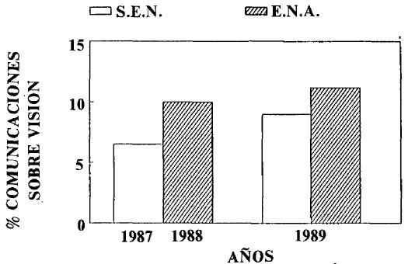
Figura 1.

En las Figuras 2 y 3, se compara la participación española, en relación con los en los dos últimos congresos de la E.N.A.

Como puede observarse en dichas figuras, Alemania destaca consistentemente sobre el resto de los países comunitarios por su participación notable tanto en el número de comunicaciones como en el de autores. España se sitúa en un nivel ligeramente inferior o similar al de países como Francia, Gran Bretaña, Italia u Holanda. De nuevo, se refleja un aumento en la participación española en el XII Congreso de la E.N.A., celebrado en 1989, respecto del anterior, celebrado en 1988.

Cada año la Conferencia Europea de Visión reúne a un nutrido grupo de investigadores del sistema visual

En Europa, tiene lugar, anualmente, un congreso que bajo el nombre de Conferencia Europea de Visión (E.V.C.) reúne a un número muy importante de investigadores que trabajan en el sistema visual. Las Figuras 4 y 5 muestran la participación de países de la C.E.E. en el IX y XII Congreso de la E.V.C., celebrados en los años 1986 y 1989 respectivamente (datos obtenidos del libro de resúmenes de dichos congresos). A diferencia de los congresos de la E.N.A., la participación española es mínima y, por lo tanto, muy inferior a la de países como Alemania, Gran Bretaña, Holanda e Italia.

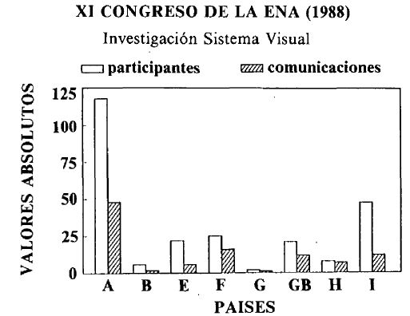

Figura 2. Número absoluto de Comunicaciones sobre visión y de autores de países miembros de la C.E.E. que las presentaron en el XI Congreso de la E.N.A.; A: Alemania; B: Bélgica. E: España. F: Francia. G: Grecia. GB: Gran Bretaña. H: Holanda. I: Italia.

En general, en los congresos de la E.V.C. existe un predominio de comunicaciones relativas a la psicofisiología de la visión. Como se mostró en la Tabla I, esta área no es abordada de una manera significativa por los distintos grupos de investigación sobre el sistema visual en nuestro país. Esta es, tal vez, una de las razones que pueden explicar la falta de interés de los autores españoles en participar en dicho congreso.

CONCLUSIONES Y COMENTARIOS

Como corolario de los datos anteriormente expuestos se pueden deducir varias conclusiones.

1. El peso específico de la investigación sobre el sistema visual que se realiza en España es pequeño en comparación con otras áreas de a Neurociencia española.

2. La participación española en los congresos europeos más importantes en cuanto a investigación básica del sistema visual, es inferior a la mayoría de los países de la C.E.E.

3. A pesar de las conclusiones anteriores, se observa en 1989 un aumento importante en nuestro país tanto en la producción de trabajos sobre visión, como en el número de autores implicados en los mismos.

De seguir esta tendencia al alza, cabe esperar que en un futuro próximo, la investigación básica sobre el sistema visual adquiera, en el marco de la Neurociencia de nuestro país, el peso específico que le corresponde. En este sentido creo que el futuro de la investigación sobre visión es halagüeño. La juventud de los grupos de visión y el empuje que están demostrando es el mejor aval para dicha apreciación.

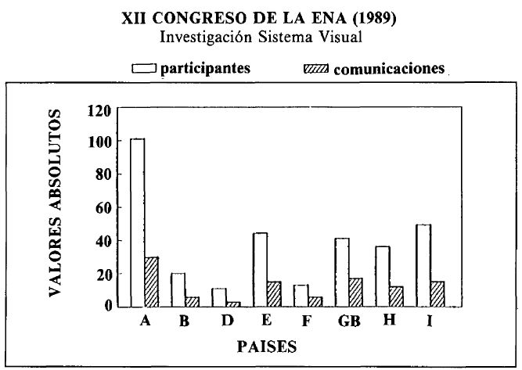

Figura 3. Número absoluto de comunicaciones sobre visión y de autores de países miembros de la C.E.E. que las presentaron en el XII Congreso de la E.N.A. D: Dinamarca. Resto de abreviaturas como en la Fig. 2.

PROBLEMAS ACTUALES DE LA NEUROBIOLOGIA DE LA VISION EN ESPAÑA

El principal problema con que los investigadores sobre visión nos encontramos en nuestro país es, a mi juicio, de índole económico.

En general, los estudios sobre Neurociencias no se contemplan como área prioritaria dentro del Plan Nacional de Investigación diseñado por el Gobierno español. Esto ocurre, igualmente, en el Plan Andaluz de investigación. Esta realidad supone un serio handicap para la financiación de la Neurociencia española. El problema se acentúa en relación con la investigación sobre el sistema visual, por las razones de tradición de estos estudios en nuestra historia reciente. En este sentido, si el apoyo de otras fuentes de financiación, es especial privadas, es importante para la Neurociencia en España, más lo es para el desarrollo de los estudios sobre la Neurobiología de la visión.

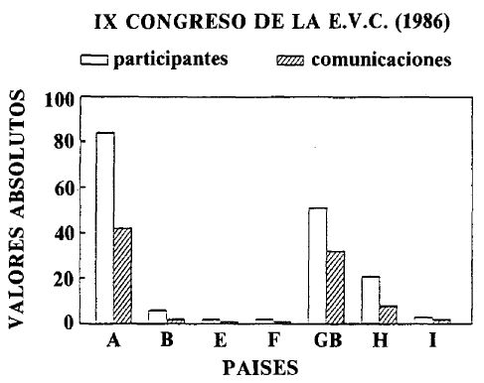

Figura 4. Número absoluto de comunicaciones y de autores de países miembros de la C.E.E. que las presentaron en el IX Congreso de la E.V.C. (específico de visión). Abreviaturas como en Figuras anteriores.

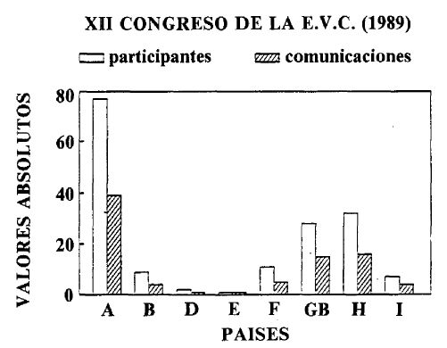

Figura 5. Número absoluto de comunicaciones y de autores de países miembros de la C.E.E. que las presentaron en el XII Congreso de la E.V.C. Abreviaturas como en Figuras anteriores.

Por estas razones Instituciones como la O.N.C.E. o la Fundación Luis Manuel, juegan un papel capital en el desarrollo y avance de la investigación sobre la visión en nuestro país.

La posibilidad futura de cambiar la sensibilidad de la comunidad científica, y de los organismos gubernamentales competentes en la investigación de nuestro país sobre el tema de visión, no está sólo en manos de los distintos grupos que trabajan en este tema, por mucha ilusión y empuje que muestren. El apoyo de Instituciones como las anteriormente señaladas se hace imprescindible y urgente.
BIBLIOGRAFÍA

Catálogo de Recursos Neurocientíficos Españoles. Sociedad Española de Neurociencia. Julio 1989.

Inventario de Grupos de Investigación y Desarrollo Tecnológico. Consejería de Educación y Ciencia. Junta de Andalucía. Enero 1989.

Resúmenes del II Congreso Nacional de la Sociedad Española de Neurociencia. Trabajos del Instituto Cajal Tomo LXXVI. 1987.

Resúmenes del III Congreso Nacional de la Sociedad Española de Neurociencia. Universidad de Sevilla. 1989.

Resúmenes del XI Congreso de la Sociedad Europea de Neurociencia. European Journal of Neuroscience. Suplemento 1. 1988.

Resúmenes del XII Congreso de la Sociedad Europea de Neurociencia. European Journal of Neuroscience. Suplemento 2. 1989.

Resúmenes de la IX Conferencia Europea de Visión. Perception. Volumen 15. 1986.

Resúmenes de la XII Conferencia Europea de Visión. Perception. Volumen 18. 1989.

Agradecimientos

El autor está muy agradecido a Dña. Elena Planells por la colaboración prestada en la realización de este informe.

